

**PRÆSENTERER**

**JAGTSÆSON**

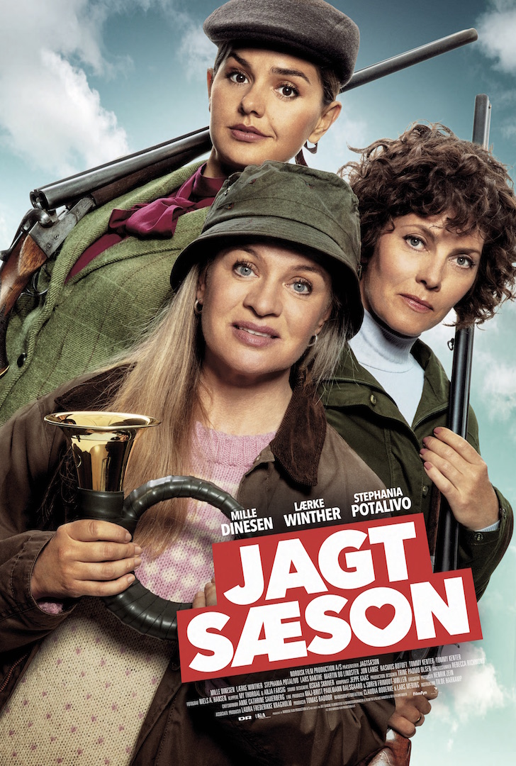

**Instrueret af Tilde Harkamp**

**Stjernebesat dansk komedie med Mille Dinesen, Lærke Winther og Stephania Potalivo i hovedrollerne**

*Biografpremiere d. 3. oktober 2019*

D. 3. oktober præsenterer Nordisk Film den stjernespækkede, danske komedie JAGTSÆSON med Mille Dinesen, Lærke Winther og Stephania Potalivo i hovedrollerne. Filmen instrueres af Tilde Harkamp (*Den anden verden* og *Iqbal og den hemmelige opskrift* m.fl.) efter manuskript af forfatterparret Claudia Boderke og Lars Mering, der bl.a. har skrevet de succesfulde *Klassefesten*-film.

**Hent stills og plakat via:**

[www.nfdfilm.dk](http://www.nfdfilm.dk/)

User: film

Password: presse

**Download trailer og scener fra filmen via:**

Adress: [ddkmft.egmont.com](http://ddkmft.egmont.com/)

User: nf-broadcast

Password: nf-broadcastQwer

**Se traileren her:**

<https://www.youtube.com/watch?v=Oo5vgdpggYQ&feature=youtu.be>

**Trailer og scener fra filmen kan hentes via:**

Adress: [ddkmft.egmont.com](http://ddkmft.egmont.com/)  
User: nf-broadcast  
Password: nf-broadcastQwer

**Historien i JAGTSÆSON**

Den nyligt fraskilte singlemor Eva (Mille Dinesen) tager på wellness-weekend med barndomsveninden Marlene (Lærke Winther) for at hjælpe hende gennem sin midtvejskrise. Med på turen er også Isabella (Stephania Potalivo), den nye unge kæreste til Evas eksmand, som maser sig på for at overtage rollen som bedsteveninde for Marlene. Det bliver en tur, der får det absolut værste frem i pigerne, og venskabet bliver sat på en voldsom prøve gennem bl.a. en uheldig omgang Brazilian waxing og en mislykket fasanjagt. Spørgsmålet er, om Eva kan klinke skårene med Marlene, sikre et anstændigt forhold til Isabella og redde sin søns fødselsdag.

JAGTSÆSON er en varm, skør og humørfyldt dansk komedie, der kommer ind under huden på sine sjove, skrøbelige og alt-for-meget karakterer.   
  
”*Det er lykkedes Lars Mering og Claudia Boderke at skrive en uhyre morsom, men også smertelig historie - en fortælling om venskab, kærlighed og jalousi og en sjov film for både mænd og kvinder, der løfter sig ud over hverdagens tristesse.”* udtaler filmens instruktør Tilde Harkamp. Hun glæder sig til at vise filmen frem for publikum, der kan se frem til at krumme tæer, mens de tre kvinder gennemlever alt fra veninde-jalousi over fertilitetsbehandling, nye familiekonstellationer og lurende midtvejskriser.

**Et drømmecast**I JAGTSÆSON er det ikke alene lykkedes Nordisk Film Production at samle en stjernetrioen Mille Dinesen, Lærke Winther og Stephania Potalivo til de bærende roller - også filmens biroller er besat af stærke skuespillere som Lars Ranthe, Rasmus Botoft, Jon Lange, Tommy Kenter og Asger Reher.

JAGTSÆSON produceres af Nordisk Film Production med støtte fra Det Danske Filminstituts Markedsordning, FilmFyn, DR v/Filmklubben og Nordisk Film Distribution.

For yderligere information, kontakt undertegnede.

Med venlig hilsen

Have Kommunikation

Tlf. 33252107

**Kontakt**

Anja Linnet, mobil: 22655348, mail: [anja@have.dk](mailto:michael@have.dk)

Michael Feder, mobil: 22434942, mail: michael@have.dk

**Fakta om JAGTSÆSON**

**JAGTSÆSON får premiere i følgende 107 biografer over hele landet**

CinemaxX Fisketorvet, Nordisk Film Biografer Dagmar, Empire, Nordisk Film Biografer Falkonèr, Nordisk Film Biografer Fields, Nordisk Film Biografer Palads, Nordisk Film Biografer Taastrup, Nordisk Film Biografer Lyngby, Nordisk Film Biografer Aarhus, CinemaxX Aarhus, Nordisk Film Biografer Trøjborg, Nordisk Film Biografer Aalborg, Nordisk Film Biografer Aalborg City Syd, Nordisk Film Biografer Odense, CinemaxX Odense, Nordisk Film Biografer Esbjerg – BROEN, Fredericia, Nordisk Film Biografer Frederikssund, Nordisk Film Biografer Waves, Hellerup, MovieHouse, Helsingør, Nordisk Film Biografer Herning, Nordisk Film Biografer Hillerød, Hjørring Biocenter, Holstebro, Horsens, Nordisk Film Biografer Kolding, Nordisk Film Biografer Køge, Middelfart, Nordisk Film Biografer Nykøbing Falster, Nordisk Film Biografer Næstved, Næstved Bio, Nordisk Film Biografer Randers, Roskilde, Silkeborg, Slagelse, Svendborg, Vejle, Viborg, Albertslund, Atlas Rødovre, Baltoppen, Dragør, Gentofte, Gladsaxe, Glostrup, Herlev BIG BIO, Kastrup, Park Bio, Viften Rødovre, Værløse, Frederikshavn, Grenaa, Haderslev (Kosmo), Holbæk, Hørsholm, Trommen Bio, Ikast, Kalundborg, Klovborg, Nyborg, Rødby, Skive, Struer, Sønderborg, Thisted, Tønder, Varde, Vordingborg, Aabenraa, Birkerød, Fakse, Frederiksværk, Gilleleje, Grindsted, Hadsund, Haslev, Hornslet, Humlebæk, Lynge Drive In Bio, Malling, Nykøbing Mors, Ringkøbing, Rødding, Rønne, Skanderborg, Skørping, Sorø, Vig, Hadsten, Hammel, Korsør, Lemvig, Løgstør, Aars, Fjerritslev, Hjallerup, Hobro, Kerteminde, Stege, Bjerringbro, Brørup, Glamsbjerg, Karup, Søllested, Toftlund, Aalestrup, Tórshavn, Havnar

**Filmholdet**

* Instruktion: Tilde Harkamp
* Manuskript: Claudia Boderke & Lars Mering
* Fotograf: Niels. A. Hansen
* Production Designer: Trine Padmo
* Klippere: My Thordal & Anja Farsig
* Lyd Designer: Oskar Skriver
* Komponist: Jeppe Kaas
* Kostume Designer: Rebecca Richmond
* Hår & Makeup Designer: Anne Cathrine Sauerberg
* Produktionsleder: Søren Frimodt-Møller
* Producere: Tomas Radoor & Laura Frederikke Kragholm
* Executive Producer: Henrik Zein
* Produktionsselskab: Nordisk Film Production A/S
* Investorer: DET DANSKE FILMINSTITUT i samarbejde med FILM FYN, DR og NORDISK FILM DISTRIBUTION

**Rollelisten**

* Eva: Mille Dinesen
* Marlene: Lærke Winther
* Bella: Stephania Potalivo
* Jan: Lars Ranthe
* Steen: Martin Bo Lindsten
* Anders: Rasmus Botoft
* Oliver: Bertil Karlshøj Smith
* Peter: Jon Lange
* Godsejer: Tommy Kenter
* Chef: Asger Reher
* Nabo: Kristian Halken
* Frida: Felicia Yoko Hessing Lippert
* Ekspedient: Mathias Bøgelund
* Lærer: Susan A. Olsen
* Tove: Stine Schrøder
* Gusmester: Morten Brovn Jørgensen
* Kitesurfinstruktør: Jesper Paasch
* Læge: Lado Hadzic

**Øvrige fakta**

Distribution: Nordisk Film Distribution.

Premieredato: den 3. oktober 2019

Varighed: 92 minutter

Finansiører & samarbejdspartnere: DR v/Filmklubben, Det Danske Filminstitut v/Markedsordningen og FilmFyn v/Klaus Hansen

**Profiler**

**Mille Dinesen (Eva)**

Mille Dinesen blev uddannet fra Statens Teaterskole i 2004 og slog sit navn fast allerede i debuten som Nynne i den succesfulde film (2005) og efterfølgende TV-serie (2006) af samme navn. Siden sin gennembrudsrolle har hun medvirket i en lang række film som *Simon og Malou* (2009) og den prisvindende amerikansk-canadiske film *Copenhagen* (2014). Hun har desuden medvirket i flere børnefilm som *Bølle Bob – Alle tiders helt* (2010), *Min søsters børn vælter Nordjylland* (2010), *Min søsters børn – Alene hjemme* (2012), og *Min søsters børn i Afrika* (2013). Mille har haft roller i flere TV-serier som *Borgen* (2010-2013), *Den som dræber* (2011) og hovedrollen som skolelæreren Rita (2012-2015) i TV-serien af samme navn, der blev internationalt kendt på Netflix. I år optræder Mille Dinesen på det store lærred over for Lærke Winther og Stephania Potalivo, ligesom hun også er aktuel i filmen *Hacker* (2019). Hun er desuden i gang med optagelser til 5. sæson af *Rita*, som får premiere i 2020.

**Lærke Winther (Marlene)**

Lærke Winther blev uddannet fra The Arts Educational School i London i 1999. Hun fik sin debut i Hella Joofs *En kort en lang* (2001) i rollen som den unge Sandy med en replik, der blev dansk kulturhistorie. Hun har senere arbejdet sammen med instruktøren igen på bl.a. spillefilmen *Oh Happy Day* (2004), TV-serien *Album* (2007) og satire-serien *Normalerweize* (2008), som hun skrev og medvirkede i med skuespilleren Anna Neye. Ud over sit komiske talent har Lærke også stor erfaring med dramatiske roller på film og i TV-serier som hovedrollen i *Velsignelsen* (2009), hvor hun modtog en Bodil-akademi nominering for sin præstation.

Derudover har hun medvirket film som *Mennesker bliver spist* (2015), *3 ting* (2017) og *Mødregruppen* (2019) og har endvidere haft mange TV-roller i serier som den Emmy-nominerede ungdomsserie *Mille* (2008), *Den som dræber* (2011), *Dicte* (2012-2016), *Bankerot* (2014-2015), *Mens vi presser citronen* (2015) og en gennemgående rolle i BBC’s krimiserie *Rellik* (2017), der nu ligger på HBO. Lærke har desuden haft egne radioprogrammer på Radio 24syv.

Ud over sin optræden i *JAGTSÆSON* spiller Lærke i år også hovedrollen i den nye TV-serie *Mellem os* (2019).

**Stephania Potalivo (Bella)**

Stephania Potalivo er en anerkendt skuespillerinde, der debuterede allerede som niårig i filmen *Farligt Venskab* (1995) og efterfølgende medvirkede som barnestjerne i en række film som *Buldermanden* (1995), *Albert* (1998) og *Forbudt for børn* (1998). Som voksen fik hun sit gennembrud i sitcommen *SJIT Happens* (2012-2016) på TV2 Zulu. Her vandt hun en Zulu-award for ”Bedste skuespiller” og en Robert-nominering i samme kategori. Stephania har desuden medvirket i de succesfulde spillefilm *Mirakel* (2000) og *Klassefesten 3 – Dåben* (2016). Ud over rollen som Ane i *SJIT Happens* (2012-2016) har hun også haft andre TV-roller i store serier som *Dicte* (2014) og *Mercur* (2017). I år spiller Stephania over for Mille Dinesen og Lærke Winther i JAGTSÆSON, ligesom hun også medvirker i den nye serie *Mellem os* (2019).

**Tilde Harkamp (instruktør)**

Tilde Harkamp har en MA i TV Drama fra Goldsmith University i London og er uddannet instruktør fra den alternative filmskole Super16, som hun var med til at grundlægge i 1999. Tilde har været instruktør på afsnit til adskillige TV-serier som *Lærkevej* (2010), *2900 Happiness* (2007-2008), *Friheden* (2018) og julekalenderne *Ludwig og Julemanden* (2011), *Tvillingerne og Julemanden* (2013) og *Den anden verden* (2016). I 2015 instruerede Tilde sin første spillefilm *Iqbal og den hemmelige opskrift,* og JAGTSÆSON vil derfor være instruktørens anden film.